
Об утверждении регламента государственной услуги "Аттестация лабораторий по экспертизе качества семян"
Утративший силу
Постановление акимата Алматинской области от 19 сентября 2014 года № 335. Зарегистрировано Департаментом юстиции Алматинской области 24 октября 2014 года № 2886. Утратило силу постановлением акимата Алматинской области от 15 сентября 2015 года № 414
Сноска. Утратило силу постановлением акимата Алматинской области от 15.09.2015 года № 414 (вводится в действие по истечении десяти календарных дней после дня его первого официального опубликования).
Примечание РЦПИ:
В тексте документа сохранена пунктуация и орфография оригинала.
В соответствии с пунктом 1 статьи 16 Закона Республики Казахстан от 15 апреля 2013 года "О государственных услугах" и постановлением Правительства Республики Казахстан от 6 июня 2014 года № 623 "Об утверждении стандарта государственной услуги "Аттестация лабораторий по экспертизе качества семян", акимат Алматинской области ПОСТАНОВЛЯЕТ:
1. Утвердить прилагаемый регламент государственной услуги "Аттестация лабораторий по экспертизе качества семян".
2. Контроль за исполнением настоящего постановления возложить на заместителя акима области Досымбекова Тынышбая Досымбековича.
3. Настоящее постановление вступает в силу со дня государственной регистрации в органах юстиции и вводится в действие по истечении десяти календарных дней после дня его первого официального опубликования.
Аким области | А. Баталов

Утвержден постановлением акимата Алматинской области от 19 сентября 2014 года № 335
Регламент государственной услуги "Аттестация лабораторий по экспертизе качества семян" 1. Общие положения
1. Государственная услуга "Аттестация лабораторий по экспертизе качества семян" (далее – государственная услуга) оказывается государственным учреждением "Управление сельского хозяйства Алматинской области" (далее – услугодатель).
Государственная услуга оказывается на основании стандарта государственной услуги "Аттестация лабораторий по экспертизе качества семян", утвержденного постановлением Правительства Республики Казахстан от 6 июня 2014 года № 623 (далее – Стандарт), а также на основании "Правил аттестации лабораторий по экспертизе качества семян", утвержденных постановлением Правительства Республики Казахстан от 21 ноября 2011 года № 1364 (далее – Правила).
2. Форма оказания государственной услуги: электронная (частично автоматизированная) и (или) бумажная.
3. Результат оказания государственной услуги – выдача свидетельства об аттестации лаборатории по экспертизе качества семян, по форме согласно приложению 6 к Правилам (далее – свидетельство).
2. Описание порядка действий структурных подразделений (работников) услугодателя в процессе оказания государственной услуги
4. Основанием для начала процедуры (действия) по оказанию государственной услуги является обращение услугополучателя (либо его представителя по доверенности) с пакетом документов, согласно пункту 9 Стандарта.
5. Содержание каждой процедуры (действия), входящей в состав процесса оказания государственной услуги, длительность его выполнения:
1) прием и регистрация документов, выдача талона с указанием даты и времени, фамилии и инициалов должностного лица, принявшего заявку, направление документов на резолюцию руководителю услугодателя. Результат – направление документов руководителю услугодателя. Длительность – не более 30 (тридцати) минут;
2) ознакомление с документами и определение ответственного исполнителя услугодателя. Результат – определение ответственного исполнителя услугодателя. Длительность – не более 30 (тридцати) минут;
3) рассмотрение документов, оформление свидетельства и передача руководителю услугодателя для подписания. Результат – оформление свидетельства. Длительность – не более 18 (восемнадцати) рабочих дней;
4) подписание свидетельства руководителем услугодателя. Результат – подписание свидетельства. Длительность – не более 30 (тридцати) минут;
5) регистрация и выдача свидетельства услугополучателю. Результат – выдача свидетельства. Длительность – не более 30 (тридцати) минут.
3. Описание порядка взаимодействия структурных подразделений (работников) услугодателя в процессе оказания государственной услуги
6. Перечень структурных подразделений (работников) услугодателя, которые участвуют в процессе оказания государственной услуги;
1) работник канцелярии услугодателя;
2) руководитель услугодателя;
3) ответственный исполнитель услугодателя.
7. Описание последовательности процедур (действий) между структурными подразделениями (работниками) с указанием длительности каждой процедуры (действия) приведены в приложении к настоящему регламенту "Справочнике бизнес-процессов оказания государственной услуги".
4. Описание порядка взаимодействия с центром обслуживания населения и (или) иными услугодателями, а также порядка использования информационных систем в процессе оказания государственной услуги
8. Описание порядка обращения и последовательности процедур (действий) услугодателя и услугополучателя при оказании услуги через веб-портал "электронного правительства" (далее – портал):
1) услугополучатель регистрируется на портале и направляет заявление, удостоверенное электронной цифровой подписью (далее – ЭЦП) и документы согласно пункту 9 Стандарта;
2) в "личном кабинете" услугополучателя отображается статус о принятии запроса для оказания государственной услуги;
3) после принятия электронного заявления и документов, порядок действий действия структурных подразделений услугодателя в процессе оказания государственной услуги осуществляется в соответствии с пунктом 5 настоящего регламента;
4) результат оказания государственной услуги направляется услугополучателю в "личный кабинет" в форме электронного документа, удостоверенного ЭЦП уполномоченного лица услугодателя.
Приложение к регламенту государственной услуги "Аттестация лабораторий по экспертизе качества семян"
Справочник бизнес-процессов оказания государственной услуги "Аттестация лабораторий по экспертизе качества семян"

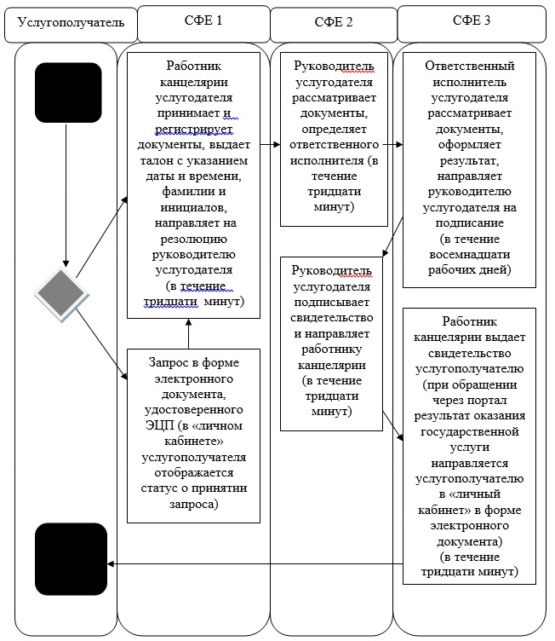

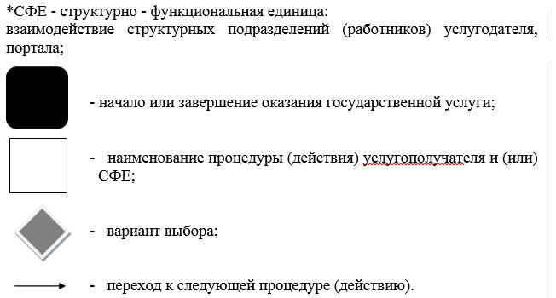

© 2012. РГП на ПХВ «Институт законодательства и правовой информации Республики Казахстан» Министерства юстиции Республики Казахстан

